Etat des marchés passés par l’Organisation du 1er janvier au 31 décembre 2025 (Information)]
Comité des OPL n°02/2026| 05-07 mai 2026 | Point 3.11.
Dossier suivi par : Ali Boana Hidi El-Anzize, Chef par intérim du Service Marchés et Contrats | Information

- Résumé
La présente fiche renseigne sur les activités du service Marchés et Contrats pour la période allant du 1er janvier au 31 décembre 2025 ainsi que sur les réalisations.
- Etat d’avancement
Le service Marchés et Contrats a continué d’appuyer l’organisation et ses projets dans le domaine de la passation de marchés et dans d’autres domaines d’activités.
  - États des marchés mis en œuvre par la COI
Pour la période concernée, 598 marchés ont été contractualisés par la COI dont 428 concernent les services de consultants ou non consultants et 170 relatifs à des fournitures. Le coût estimatif des marchés attribués s’élève à un peu plus de 7 millions d’euros.
Le tableau ci-après résume les statistiques des marchés passés par la COI et ses projets :
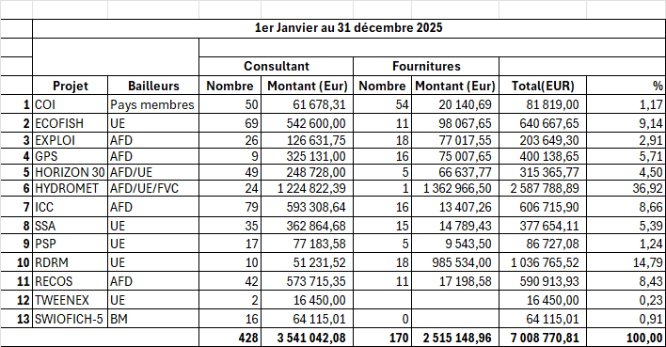
En termes de nombre et de montant de marchés passés, une nette amélioration a été observée par rapport aux années précédentes, ceci du fait du renforcement des ressources du service des marchés par le recrutement de deux spécialistes depuis la fin de l’année 2024 avec le soutien de la subvention Horizon 2030.
Il est à noter que le service Marchés et Contrats assiste la COI et ses projets pour l’ensemble des processus de passation de marchés nécessaires dans la mise en œuvre des activités, assure et garantit le respect des procédures applicables selon les directives en place et tout en veillant à l’application des directives des partenaires techniques et financiers ayant accordé les fonds.
Il est également à noter que le tableau ci-dessus renseigne uniquement sur les marchés contractualisés. D’autres marchés ont été lancés mais n’y figurent pas n’ayant pas abouti à une contractualisation et devenant ainsi infructueux. Cependant, les temps alloués au traitement desdits marchés sont les mêmes que pour ceux ayant abouti à une contractualisation et engagent pleinement le service en termes de temps de travail.

  - Accompagnement de l’organisation et quelques réalisations
- Recrutement d’un cabinet d’appui informatique à la COI,
- Renouvellement du contrat du service cantine,
- Recrutement d’une Agence de Voyage pour la COI,
- Recrutement d’un cabinet pour la réalisation de l’audit à blanc de la COI en vue de l’accréditation, et
- Recrutement d’un prestataire pour le service de nettoyage des locaux de la Commission de l’Océan Indien.
Le contrat d’un cabinet d’audit externe pour jouer le rôle de commissaire aux comptes de la COI pour les exercices clos 2025–2027 a été signé le 24 mars 2026, mais n’a pas été tenu compte dans cette situation annuelle.

  - Autres engagements
Le service Marchés et Contrats apporte un appui particulier aux Ressources Humaines de l’organisation dans le processus de recrutement du personnel de la COI.
Le service a également mené conjointement avec le service Audit interne une formation de sensibilisation du personnel de la COI dans le domaine de « l’éthique » et ses étendus.

